
八年级下册物第一次月考模拟测试01（原卷版）
初中物理
（考试时间：90分钟 试卷满分：100分）
注意事项：
1．测试范围：人教版八年级下册第7-8章。
2．g=10N/kg。
第Ⅰ卷 选择题
一、选择题（本题共16小题，每小题2分，共32分）
1．下面对于日常生活中一些物理量的估计，其中符合实际的是（ ）
A．一支普通2B铅笔的质量约为500g B．物理课本的重力约3N
C．空气的密度为1.29×10³kg/m³ D．一个中学生的体积约为50dm³
2．在体育活动中蕴含着很多物理知识，下列说法中正确的是（ ）
A．乒乓球比赛中，乒乓球受到击打力的施力物体是运动员
B．踢足球时，脚先给足球施加力的作用，足球再给脚施加力的作用
C．手击打排球瞬间，排球凹陷，说明力能改变物体的运动状态
D．自行车轮胎上的花纹是为了增大与地面之间的摩擦
3．如图所示，乒乓球选手孙颖莎正在发球，发球时有托球、抛球、击球三个过程，关于这三个过程的说法正确的是（ ）
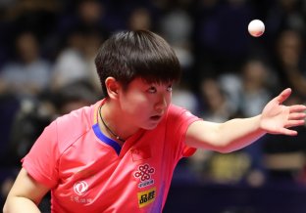
A．托球时，手对球的力是弹力
B．抛出前，手与球之间没有弹力
C．抛出后，球还受到手的抛力
D．球拍击球时，球对球拍没有力
4．物理知识与日常生活紧密结合。下列生活实例中，为了减小摩擦的是（ ）
A．机械轴承装有滚珠 B．汽车轮胎刻有粗糙的纹路
C．卫生间地面铺防滑瓷砖 D．自行车运动员刹车时用力捏闸
5．如图所示，下列有关惯性的说法中，不正确的是（ ）
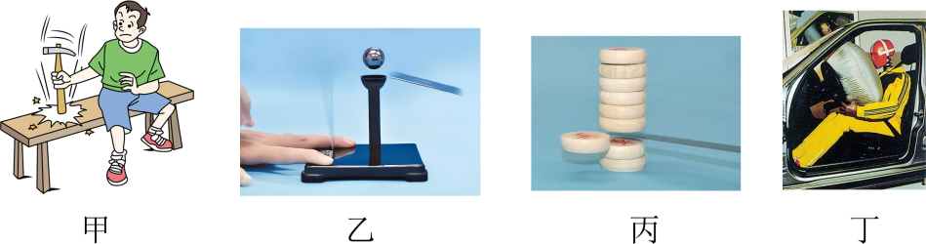
A．甲图，敲击锤柄，锤头由于惯性继续向下运动，这样就会紧紧地套在锤柄上
B．乙图，做惯性实验时，小钢球没有飞出是因为小钢球具有惯性
C．丙图，敲飞棋子后，上面的棋子落下是由于棋子受到重力作用
D．丁图，安全气囊和头枕主要作用是：防止车被追尾时由于惯性对人体造成的伤害
6．一列正在减速进站的载有乘客的动车，小明同学坐在该车的座位上。在进站过程中，对该列车和小明同学的叙述正确的是（ ）
A．列车的运动状态保持不变
B．列车进站的过程中，列车相对于小明同学来说是运动的
C．以站台为参照物，小明同学是静止的
D．以列车为参照物，小明同学是静止的
7．如图（甲）所示，物体甲重20N，被60N的水平压力压在竖直墙壁上保持静止。如图（乙）所示，物体乙重90N，在30N的水平拉力作用下，沿水平桌面匀速向右运动。则物体甲受到的摩擦力和物体乙受到的摩擦力分别是（ ）
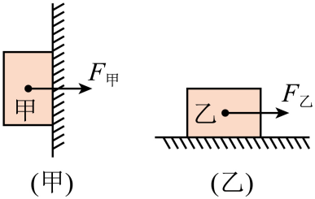
A．， B．，
C．， D．，
8．如图为某同学在进行蹦床体验时的示意图，以下说法正确的是（ ）

A．蹦床产生的形变不是弹性形变 B．人在起跳腾空后，仍然受到蹦床的弹力
C．人降到最低点时，受到蹦床的弹力最大 D．使蹦床向下凹陷的力是人的重力
9．一个足球放在一块长木板上，如图所示，木板和足球均发生了弹性形变，以下说法中正确的是（ ）
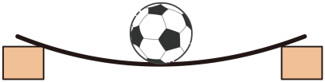
A．木板被压弯是由于木板产生弹力造成的 B．足球发生形变的施力物体是足球
C．足球受到支持力是因为木板发生了弹性形变 D．木板产生的弹力就是足球对木板的压力
10．某同学在用已校零的弹簧测力计测量一物体的重力时，误将弹簧测力计倒置，物体挂在了拉环上。当物体静止时，弹簧测力计的示数如图所示，则该物体的重力（ ）
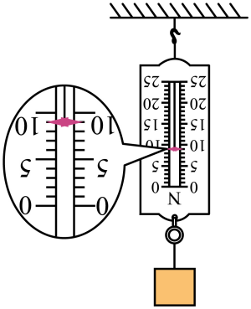
A．一定小于9.0N B．一定等于9.0N C．一定等于11.0N D．一定大于11.0N
11．随着科技的发展，机器人应用日益广泛。如图是小华一家在除夕夜坐在电视机前观看春节联欢晚会上表演节目的机器人。下列说法正确的是（ ）
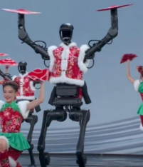
A．机器人的身高约为
B．手帕在手指的作用下转动，说明力可以改变物体的运动状态
C．多彩的电视画面由红、绿、黄三种色光混合而成
D．为了不影响邻居，小华将电视机音量调小，这是在传播过程中减弱噪声
12．关于滑雪的物理知识，下列说法正确的是（ ）
A．滑雪板的重力和运动员对滑雪板的压力是一对平衡力
B．运动员能一直下滑是由于其受到的重力大于惯性
C．用杆撑地加速滑行，说明力可以改变物体的运动状态
D．若运动员在滑行过程中受到的所有外力突然消失，其滑行速度将越来越大
13．在2025年U20亚洲杯小组赛的比赛中，中国小将王钰栋表现出众，如图是球员王钰栋比赛时的场景，下列对足球运动过程的说法中，判断正确的是（ ）
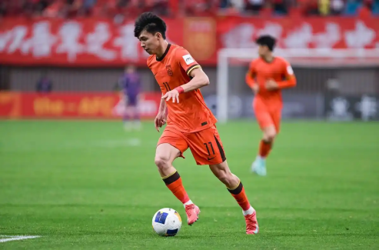
A．踢球时，足球在空中飞行时受到重力和脚的踢力作用
B．踢球时，球鞋对足球的力和足球对球鞋的力是一对平衡力
C．若竖直上抛足球，阻力与速度成正比，则合外力先变大后变小
D．踢出的足球飞行到最高点时，若所受外力突然消失，球将做匀速直线运动
14．如图甲所示，物体M静止在电梯底部，其上表面通过轻质弹簧与电梯顶部相连。M对电梯底部的压力用F表示，忽略M和电梯的形变，0~t₁内电梯静止，弹簧处于伸长状态；t₁时刻后电梯由静止开始沿竖直方向运动。0~t₄内，F随时间t变化的图像如图乙所示，则（ ）
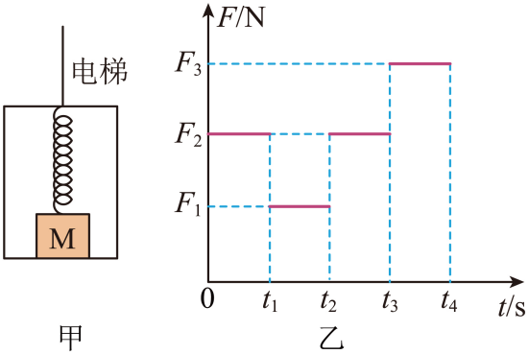
A．t₁~t₂内，电梯可能向上运动 B．t₂~t₃内，电梯静止
C．t₃~t₄内，电梯一定做加速运动 D．t₁~t₄内，弹簧对M的拉力不变
15．对下列物体的受力分析正确的是（不计空气阻力）（ ）
A．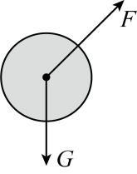被手推出飞起的球 B．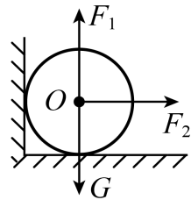静止在墙角的球
C．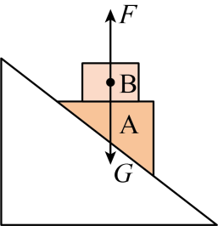随A匀速下滑的B D．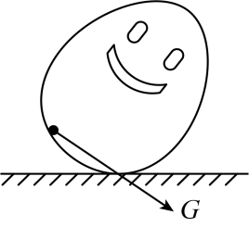不倒翁
16．如图甲所示，在水平地面上的一物体受到方向不变的水平推力F的作用，F的大小与时间t的关系和物体的速度v与时间t的关系如图乙所示，以下说法正确的是（ ）
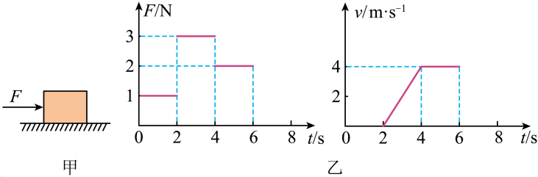
A．2~4s，物体做匀速直线运动 B．0~2s，物体受到的摩擦力是2N
C．2~4s，物体受到的摩擦力是2N D．0~2s，物体没有被推动，是因为推力小于摩擦力
第Ⅱ卷 非选择题
二．填空题（本题共6小题，每题2分，共12分）
17．作用在同一直线上的两个力，若两力的方向相同，其中一个力的大小为3N，另一个力的大小为12N，合力为__________；若两力的方向相反，其中一个力的大小为15N，另一个力的大小为12N，合力为__________。
18．如图中的甲是小红制作的一个不倒翁，小红在制作不倒翁的过程中向鸡蛋壳内装了一些沙子，这是通过降低_________的方式来增加不倒翁的稳定性的，如图中的乙在墙上挂字画时，可自制一个重锤来检测是否挂正，这是利用了重力的方向总是_________的原理。
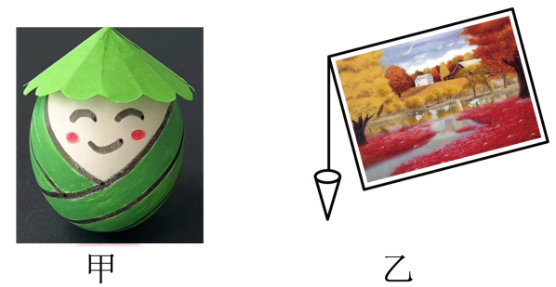
19．如图所示，在光滑的水平台面上，一轻弹簧左端固定，右端连接一金属小球， O点是弹簧保持原长时小球的位置，开始时通过小球压缩弹簧到A位置（已知 ），释放小球，最终到达B点。则球在A点与B点时所受弹簧施加力的方向___________（选填“相同”或“不同”）。在球A到B的过程中，金属小球的速度大小变化是___________。
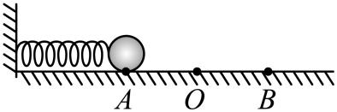
20．嫦娥六号探测器于2024年6月着陆月球背面阿波罗盆地进行采样，嫦娥六号探测器在降落月球实施制动减速时，要将发动机喷管朝向运动方向___________（选填“相同”或“相反”）方向喷出燃气，使探测器减速的施力物体是___________。
21．当汽车突然加速或刹车时，车内的人由于具有 _______ 容易受到伤害。如图所示，_______ （选填“头枕”或“安全带”）可以减小汽车被追尾时给人带来的伤害。
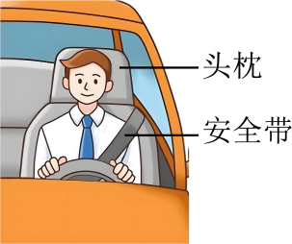
22．冰壶运动是冬奥会比赛项目。某次练习中，两位运动员分别同时控制相同的冰壶甲、乙从A匀速直线向右滑行到B，每经过1s，频闪摄影记录冰壶的位置如图所示；在B时撤去推力，两冰壶分别静止在C和D处；从A运动到B的过程中，若以乙为参照物，甲_______（选填“向左运动”、“向右运动”或“静止”）；从B运动到C的过程中，两个冰壶所受摩擦力f_{甲}_______f_{乙}（选填“＞”“=”或“＜”）。
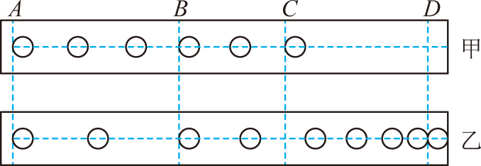
三．作图题（本题共3小题,共6分）
23．爬树比赛不仅强身健体还趣味性十足。如图所示，是小玉同学比赛结束后正在匀速下滑的过程，请画出该过程中该同学所受摩擦力f的示意图（O为力的作用点）。
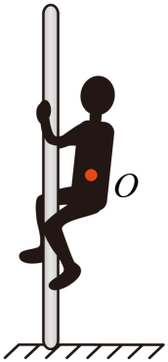
24．如图所示，节日里放飞的氦气球在空中上升，请作出氦气球所受重力的示意图（O为重心）。
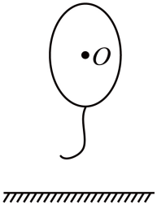
25．如图所示，水平桌面上有一小车，车上A点受到一个大小为6N，方向水平向右的拉力，请用力的示意图画出这个拉力。
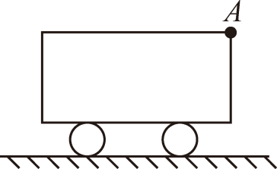
四．实验题（本题共4小题，每空1分，共28分）
26．小明利用支架、橡皮筋、弹簧测力计、若干相同的钩码、细线等器材，探究同一直线上两个力的合成。
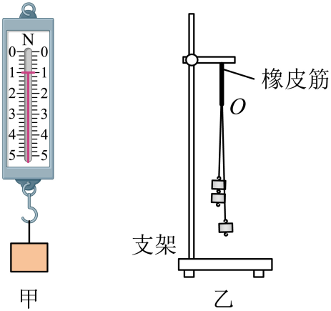
(1)如图甲所示，小明利用弹簧测力计测得钩码的重G=________ N；
(2)如图乙所示，组装实验装置进行活动：
a.橡皮筋下端系有两根长短不一的细线，在长细线上挂一个钩码，在短细线上挂两个钩码，长、短细线对橡皮筋下端的拉力分别是F₁、F₂，记录橡皮筋下端到达的位置O，取下所有钩码：
b.只在长细线上挂钩码，并增加钩码的个数，增大长细线对橡皮筋下端的拉力F，直至橡皮筋下端到达位置O，这表明拉力F与F₁、F₂共同作用的效果_______；
c.由此可知，作用在同一物体上，方向相同且在一条直线上的两个力的合力，大小等于这两个力_______，方向与这两个力的方向_______；
(3)若在长细线、短细线上都挂一个钩码，橡皮筋下端到达_______（选填“O的上方”、“O的下方”或“O处”）的位置时，橡皮筋将不再伸长，并保持静止，此时橡皮筋受到的合力为_____N。
27．在探究“弹簧长度与外力的变化关系”时，有一根弹簧以及几个相同质量的钩码，先用弹簧来做实验。并记录了相应的数据，如表：（g=10N/kg）
钩码总重/N | 0 | 0.5 | 1.0 | 1.5 | 2.0 | 2.5 | 3.0 | 3.5 | 4.0
指针位置/cm | 2.5 | 3.0 | 3.5 | 4.0 | 4.5 | 5.0 | 5.5 | 5.8 | 5.8
弹簧的伸长量/cm | 0 | 0.5 | 1.0 | 1.5 | 2.0 | 2.5 | 3.0 | 3.3 | 3.3
(1)根据实验数据作出“弹簧长度与外力的变化关系”图像是如图所示的 图；
A．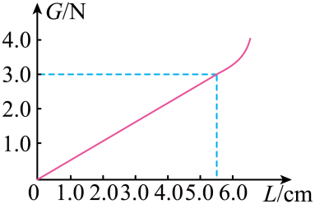 B．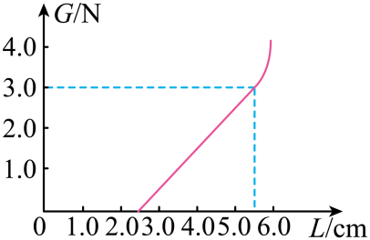 C．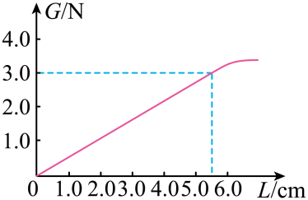
(2)由图表和该图像可知该弹簧制成的弹簧测力计的量程是：___________。
(3)在挂钩下挂一个重为1N的容器，然后在测力计的某些刻度上标上密度值，就制成了简单而实用的液体密度秤．当在此容器中加满水，指针位置如图所示，则此容器的容积为_____mL．只要在容器中加满待测液体，就可以直接“称”出该液体的密度。在这测力计上，密度为“0”刻度应标在原刻度____N处。此“密度秤”的最大测量值是_____g/cm³，要增大这种密度秤的量程，可采取的措施是______________________；（写一种即可）
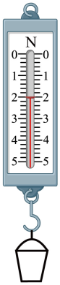
(4)改装完成后，小明利用此密度秤测量某液体密度时，发现小桶中的液体没有装满，则该密度秤所测得的液体密度与真实值相比______（选填“偏大”、“偏小”或“相等”）。
28．在“探究阻力对物体运动影响”实验中，实验装置如图所示，请你完成下列内容：
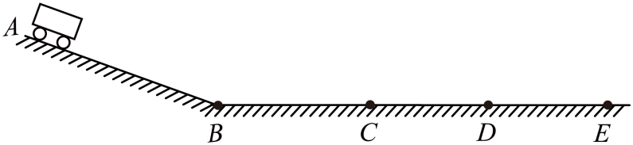
(1)让小车从同一高度由静止滑下，目的是_________________________；
(2)选用毛巾、棉布和木板进行实验，实验过程中，应分别将毛巾、棉布平整地铺在_______段上（选填“AB”“BE”或“AE”）；
(3)实验时，通过观察____________来反映阻力对物体运动的影响（选填字母）；
A．小车滑行的距离 B．接触面的粗糙程度
(4)正确操作后，同学们将实验数据记录在下表中：
接触材料 | 小车受阻力情况 | 小车在水平面滑行的距离s/cm
毛巾 | 大 | 23.2
棉布 | 较大 | 45.3
木板 | 小 | 97.5
分析表中内容，得到的实验结论是：在其他条件相同时，小车受到的阻力越小，小车速度减小的越________（快/慢），滑行的距离越__________（大/小）；
(5)由于受到阻力作用，小车在水平面上做减速运动，运动到D点时速度为v₁。如果此时所受外力突然消失，小车到达E点时速度为v₂，通过分析可知，两者的大小关系是：v₁_____v₂（选填“＞”“＜”或“=”）；
(6)实验完成后，同学们在一起讨论运动和力的关系，下列观点正确的是______（选填字母）。
A．物体不受力，一定会保持静止 B．物体运动，一定受到力的作用
C．物体受力，运动状态一定改变 D．物体运动状态改变，一定受力
29．物理实验小组的同学们用如图所示的装置研究影响滑动摩擦力大小的因素。
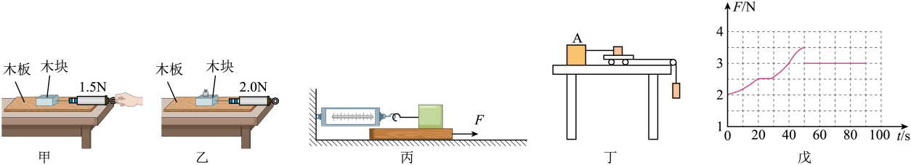
(1)小明用调好的弹簧测力计水平匀速直线拉动木块，使其在水平长木板上向右匀速直线运动，弹簧测力计示数即等于滑动摩擦力。甲、乙两个实验说明滑动摩擦力的大小与________有关。
(2)小明还要研究“滑动摩擦力的大小与接触面的粗糙程度是否有关”，下一步的操作应该保持________不变，改变________________________。
(3)小亮同学设计了如图丙所示的实验方案，用水平向右的拉力将长木板从木块下方匀速抽出，在此过程中测力计的示数为，则拉力________（选填“、”或“”）；如果用更大的力将长木板抽出，测力计的示数将________（选填“增大、减小”或“不变”）。
(4)小雷接着探究摩擦力的变化规律，设计了如图丁所示的实验装置，力传感器A与计算机连接，可获得力随时间变化的规律。将力传感器固定在光滑水平桌面上，测力端通过水平细绳与一滑块相连，滑块放在较长的小车上，小车一端连接一根轻绳并跨过光滑的定滑轮系一只空沙桶（图中定滑轮的作用仅改变拉力的方向，调节滑轮使桌面上部细绳水平），整个装置处于静止状态。已知滑块的重力，实验开始时打开传感器，同时缓慢向沙桶里倒入沙子，小车一旦运动起来，立即停止倒沙子，若力传感器采集的力随时间变化的图像如图戊，请结合该图像，分析下列问题：
①空沙桶的重力________；小车运动时滑块与小车之间的滑动摩擦力的大小为________；
②第50s后，小车将做________运动（沙桶未落地）。（选填“加速”、“匀速”或“减速”）
五．解答题（本题共3小题，共22分）
30．一辆自动智能驾驶汽车的总质量为9000kg，在平直公路上向东匀速行驶，汽车受到的阻力是车重的0.05倍，g取10N/kg。求：
(1)汽车所受的重力。
(2)汽车在平直公路上向东匀速行驶时，受到的牵引力大小。

31．某旅游景点的一座玻璃桥总长为，桥面由三层透明玻璃叠加而成，每块玻璃长、宽、厚。（g取）求：
(1)一名游客以的速度通过玻璃桥，此游客过桥的时间是多少？
(2)已知这种玻璃的密度为，求每块玻璃的质量。
(3)每块玻璃的重力。

32．2021年5月15日的清晨，天问一号成功登陆火星。天问一号作为我国首个自主研发的火星探测器，是天问一号火星任务中重要的一部分，经历9分多钟的生死考验后，天问一号穿越火星稀薄的大气层，成功着陆在火星北半球的乌托邦平原南部。从进入火星大气到着陆火星表面是整个火星着陆过程中最为惊险的时刻，分为气动减速、伞系减速、动力减速、悬停避障与缓速下降几个阶段（如图甲），历时大约9分钟。虽然火星大气稀薄，在动力减速阶段，着陆组合体冲入火星大气层后，5千米/秒的速度依然导致在与大气冲击和摩擦的过程中产生了巨大的振动和热量，足以熔化大部分金属。而通过隔热装置和多种散热手段，着陆组合体的温度依然能保持常温。当着陆组合体的速度骤降到数百米每秒时，巨大的降落伞在火星上空约10千米的高度打开。当速度降低到100米/秒以内，降落伞“功成身退”，着陆组合体依靠底部强大的反冲火箭工作进一步动力减速，此过程是通过减速来减小着陆组合体的惯性。随着速度进一步降低，着陆组合体进入悬停状态，最后缓慢降落在火星表面。
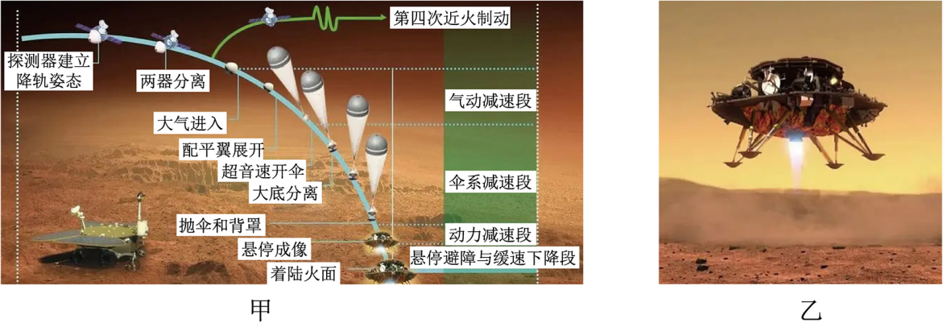
(1)着陆组合体打开降落伞后减速过程中，运动状态_________（选填“保持不变”或“发生改变”），受到____________（选填“平衡力”或“非平衡力”）的作用。
(2)着陆巡视器在空中悬停时（如图乙所示），反冲火箭喷气的方向为向___；若此时着陆组合体所受阻力为F₁，火星对着陆组合体的吸引力为F₂，则F₁_____（选填“>”“<”或“=”）F₂。
(3)着陆组合体由动力减速阶段进入悬停避障阶段时，反冲火箭的反推力将______（选填“增大”“减小”或“不变”）。
(4)请你指出文中一处科学性错误：____________，原因是___________。

